人红是非多 全红婵有自己的坚持

原姿晴 [有理儿有面](javascript:void(0);)

**有理儿有面**

微信号 youli-youmian

功能介绍 你说是不是

2021-08-12[原文](https://mp.weixin.qq.com/s?__biz=Mzg3MjEyMTYyNg==&mid=2247538296&idx=2&sn=3a190fee1a287f096261ecb9dcf46373&chksm=cef6020df9818b1b253863d28b069512ead55073961af0bac4e4cff62748840033bf1973ae7a&scene=27#wechat_redirect&cpage=29) 发表于

收录于合集





**全文共1260字，图片1张，预计阅读时间为4分钟。**



▼

作者：香港传媒人 原姿晴

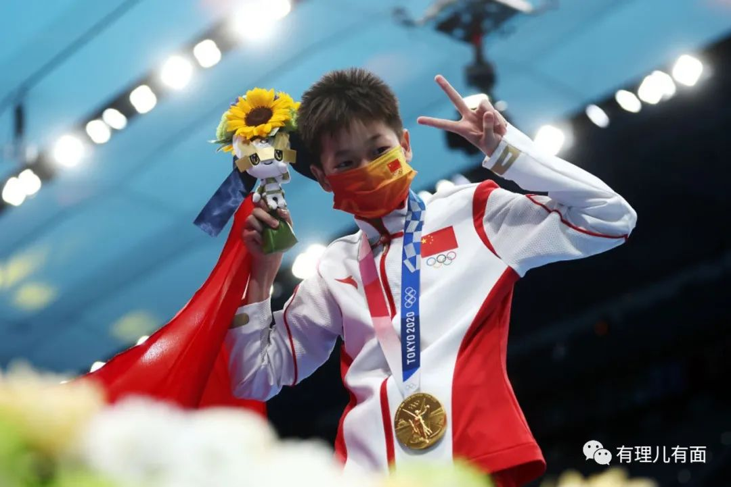

国家队14岁跳水小将一跳成名，三次获得满分，以破奥运纪录的优异成绩，夺得奥运十米高台跳水金牌。人红自然是非多，全红婵夺金后种种花边新闻，甚至妒忌目光亦接踵而至；其中，德国奥委会主席霍尔曼（Alfons Hörmann）日前就公开批评，我们国家是“僱用”童工运动员，又称这种对儿童的培训方式须受到批评云云。霍尔曼的批评，不单显露他的小家子气，也凸显西方世界对中国的误解和偏见有多深，既抹煞运动员的努力，也是向中国泼黑水。

**西方的傲慢与偏见**

说霍尔曼的批评是抹黑，绝不为过；他摆出一幅站在道德高地、傲慢地作批判的样子，显露出他对中国运动员的偏见和双重标准。其实，德国在本届奥运会上，也派出一名叫莉莉·斯托菲修斯（Lilly Stoephasius）的滑板运动员，今年同样也是14岁。若说全红婵是“童工运动员”，那德国14岁的滑板选手也是童工吗？

再者，参加今届奥运的运动员，不过15岁的亦大有人在，例如：女子滑板街式赛金牌得主、日本的西矢椛，今年仅13岁；银牌得主是13岁的巴西小将LEAL Rayssa。女子公园滑板赛铜牌得主、英国的斯凯·布朗（Sky Brown）也只有13岁。另外，还有小至12岁的叙利亚乒乓球选手、14岁的加拿大泳手等等。

年纪小、出身于基层，不可以真心爱运动、“无资格”实现奥运梦吗？霍尔曼的言论无疑是抹煞运动员的努力，绝对有违奥林匹克精神。全红婵胜出，除让世人看到一个天才的诞生外，亦让我们有机会看到全红婵一家的美好。全红婵出身贫寒，但人穷志不短。她是每天埋首于刻苦锻鍊中、是还没机会去动物园，但她没有苦得怀疑人生，一直坚持自己酷爱的运动，专注走自己的路。全红婵夺金后，其老家屋外挤满人潮和豪车，有企业向她家里送钱、送楼、送物资，全红婵父亲一一推却并说：“所谓的房子、现金我一分都没有收。荣誉是我女儿的荣誉，不是我应该收的”，又表示只希望女儿努力读书考上大学，有机会再为国家争光。

国人自强，走该走的路

全红婵一家，虽是中国平凡百姓家，但美在纯朴而心善；父亲对于女儿的成就满满的自豪，但并没有所谓的飞上枝头、趾高气扬，只想靠自己继续勤勤恳恳、踏踏实实地生活。霍尔曼凭什么这样批评全红婵，借以批斗中国！这是对中国的伤害，亦是对全红婵一家的伤害！

类似来自西方国家无的放矢的批评，我们近年都看多了，以五眼联盟为首的西方国家，反反覆覆藉新疆、香港和台湾问题攻击中国，说穿了就是要遏制中国崛起。美国总统拜登也从没掩饰，先后多次警告国内政客要提防被中国超越。

这些年来“国家队”在国际舞台做出亮丽的成绩，却招来多番的无理抹黑，除了反驳，我们还是要继续行当行的路，就如全红婵一家那样，踏踏实实、认认真真地干，精益求精，让一己所长发挥到极致。只有国人足够强大，我们才可以昂首阔步，哪怕人家酸言酸语！

原文转载自《星岛日报》 2021年8月12日





**关注公众号：**

**有理儿有面**

**理   性｜   揭   秘｜   探   讨**







### 精选留言

用户设置不下载评论